**No 4**

**april 2025**

Colofon

Contactblad geloofsgemeenschap Sint Sebastianus

Adres: Bibenstraat 36 7447 CL Hellendoorn

Email: [secretariaat@sebastianuskerk.nl](mailto:secretariaat@sebastianuskerk.nl)

Tel.nr.: 0548 - 65 65 55

Het volgende contactblad komt uit tegen 1mei en is dan bestemd voor een periode van 1 maand. Kopij en gebedsintenties hiervoor kunt u inleveren t/m 22 april in de huisbrievenbus van de pastorie of via [secretariaat@sebastianuskerk.nl](mailto:secretariaat@sebastianuskerk.nl)

Bereikbaarheid pastoraal team:

Voor dringende pastorale hulp: 06- 57 42 90 99

Voor alle overige vragen kunt u rechtstreeks contact opnemen met:

R.G.W. (Ronald) Cornelissen, Pastoor

cornelissen@aartsbisdom.nl

(Op maandag vrij)

Telefonisch bereikbaar via het parochiesecretariaat 0547- 38 13 86,

zie onderstaande bereikbaarheid

M.J. (Marc) Brinkhuis, Diaken

mbrinkhuis@heiligelebuinus.nl

Tel: 06 - 33 75 60 89

(Op maandag vrij)

M.L. Sleegers (Maroesjka), Pastoraal werker

m.sleegers@sintmarcellinus.nl

Tel. 06 - 83 22 95 37

(Op vrijdag vrij)

V.J.W. Bulthuis Pastor

vbulthuis@heiligelebuinus.nl

Tel: 06 - 38 76 06 01

(Op maandag vrij)

Bereikbaarheid secretariaat Sint Marcellinusparochie:

Astrid Hergers-Huiskes en Monique ten Heggeler-Stege

Tel: 0547 – 38 13 86

secretariaat@sintmarcellinus.nl

Website: [www.sintmarcellinus.nl](http://www.sintmarcellinus.nl)

Bereikbaar van maandag t/m donderdag van 08.30 uur tot 12.30 uur.

Inhoudsopgave

1 Mededelingen 1

1.1 Opbrengsten collectes 1

1.2 Opheffen Pastoraatsgroep 1

1.3 “De reis naar het Licht” 2

1.4 Gezinsviering Palmpasen 3

1.5 Vastenactiecampagneproject 2025 4

1.6 Parochiedagen 2025 5

1.7 “ Paasgroetactie voor de Minima “ 6

1.8 Dodenherdenking op 4 mei 7

1.9 Kledinginzameling MOV 9

Vanuit het Pastorale team 10

Pasen, feest van licht en hoop 11

Liturgisch agenda 13

Bedevaarten 16

2 Liturgische agenda 17

2.1 De Blenke 17

2.2 Krönnenzommer 17

2.3 Doordeweeksevieringen 17

2.4 Bijzonderheden vieringen 18

3 Gebedsintenties 19

3.1 Weekend 5 en 6 april 19

3.2 Weekend 12 en 13 april 19

3.3 Weekend 19 en 20 en 21 april Pasen 19

3.4 Weekend 26 en 27 april 19

4 Agenda 20

4.1 Collectanten 20

**Inhoudsopgave** (*vervolg*)

5 Overige berichten 21

5.1 U kunt weer meezingen! 21

5.2 Gebedsbrief april: Vrouwen en vervolging 22

5.3 Tulpenactie 23

6 Informatie 24

6.1 Secretariaat Hellendoorn 24

6.1 Besturen en overleggen 24

6.2 Contactpersonen 25

1. Mededelingen
   1. Opbrengsten collectes

|  |  |  |
| --- | --- | --- |
| Weekend | 23 febr. | € 89,20 |
| Aswoensdag | 5 mrt. | € 60,50 |
| Weekend | 8 mrt. | € 141,45 |
| Weekend | 23 mrt. | € 135,55 |

* 1. Opheffen Pastoraatsgroep

Beste allemaal,  
Sinds juni 2016 bestaat de pastoraatsgroep uit Anton Thijs, Thecla Spoolder en Idelet Dijkstra en was Jeannette Koopman de aandachtspastor voor Hellendoorn.  
De afgelopen 10 jaar is er veel veranderd in onze parochie. Kerksluiting, geen aandachtspastor meer, het beleid van de parochie, nieuwe pastores en pastoraatsmedewerkers, etc. etc. We zijn jarenlang met z'n drieën vol passie en enthousiasme de verbindende factor geweest tussen het pastoresteam en onze geloofsgemeenschap.  
  
De laatste jaren is de verbinding en het contact tussen het pastoresteam en onze geloofsgemeenschap verminderd. Mede door het feit dat er minder pastores en pastorale medewerkers zijn. Hierdoor is onze functie als spil tussen het pastoresteam en de geloofsgemeenschap van minder belang. De taken die nog op ons bordje kwamen, namen sterk af.  
  
We hebben een fijne en goede club vrijwilligers die de verschillende taken en klussen prima zelfstandig kunnen afhandelen. Het secretariaat is er voor het directe contact met de geloofsgemeenschap en het Sebastianusoverleg is er om allerlei zaken uit onze geloofsgemeenschap te bespreken en verder te brengen indien nodig.  
Mede door deze ontwikkelingen hebben wij besloten om onze functie neer te leggen en de pastoraatsgroep op te heffen. Anton Thijs zal nog wel deel blijven uitmaken van het Sebastianusoverleg.  
  
Wij danken iedereen voor het vertrouwen en de prettige samenwerking.  
  
Met vriendelijke groet,  
Anton Thijs, Thecla Spoolder en Idelet Krukkert

* 1. “De reis naar het Licht”

Leden van de werkgroep en Pajoko nemen u mee op reis naar Pasen, via Palmpasen, Witte Donderdag, Goede Vrijdag en paaszaterdag. Bijbelteksten staan centraal, maar worden vertaald naar het heden waardoor het voor iedereen herkenbaar is. Pajoko zingt hier passende liederen bij waaronder ‘Hoe moet ik van Hem houden’ (I don’t know how to love Him) uit de musical Jesus Christ Superstar. Wij hopen samen met u de reis naar licht te maken en de reis af te sluiten met het lied ‘Sta nu op en schitter’.

Wij heten u van harte welkom bij de Paaswake op zaterdag 19 april om 19.00 uur.

* 1. 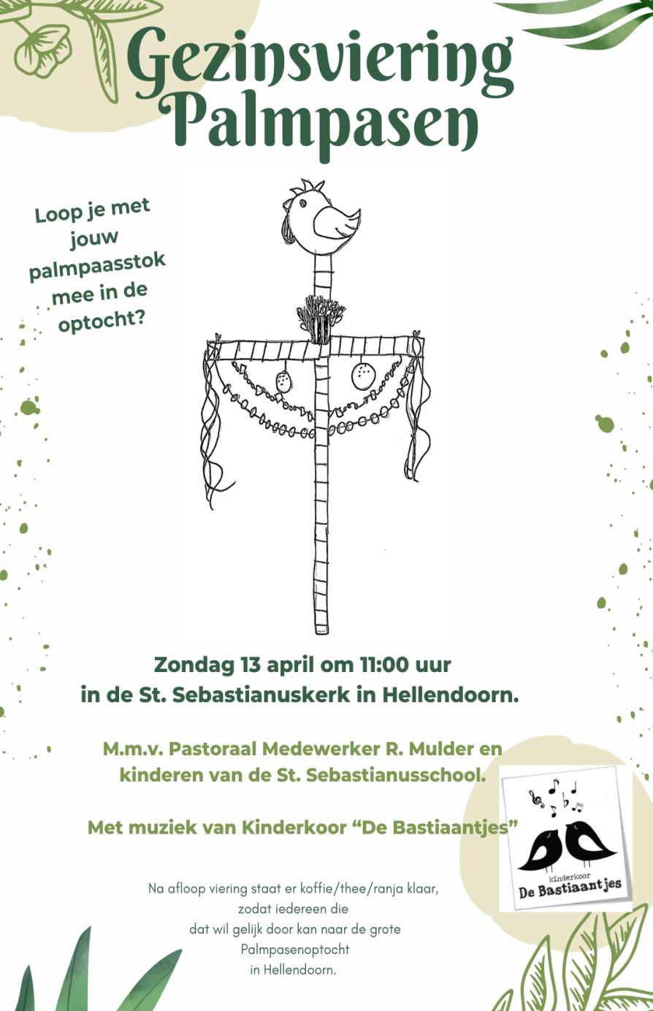Gezinsviering Palmpasen
  2. Vastenactiecampagneproject 2025

Briketten van gft-afval

In de buitenwijken van Kasese in Oeganda leven veel gezinnen van dag tot dag. Ze hebben kleine handeltjes of werken als dagloner. De dagelijkse maaltijden worden gekookt op vuur, waarvoor houtskool of sprokkelhout wordt gebruikt. Hout wordt echter schaars en voor veel gezinnen in Kasese onbetaalbaar. Bovendien is de rook van de houtvuren erg schadelijk voor de gezondheid en het milieu.

Mary Biira, een jonge moeder uit Kasese, besloot in actie te komen toen ze de dagelijkse worsteling van de vrouwen zag. Ze 0ntwikkelde briketten van gft-afval en dat veranderde veel!

Gemiddeld bespaart een gezin ongeveer 2.000 Oegandese shilling per dag met de briketten. Dat is in veel gezinnen veel geld. Bovendien kunnen de vrouwen de briketten ook verkopen voor extra inkomsten. Marion Muhindo, een van de deelnemende vrouwen, vertelde: “Voorheen kon ik soms geen eten kopen voor mijn gezin, maar nu heb ik zelfs geld om het schoolgeld en de lesboeken voor de kinderen te betalen.”

De briketten branden bovendien schoner dan hout en houtskool en het gebruik ervan zal de vraag naar hout verminderen.

Hoe kunt u bijdragen?

Op dit moment doen 200 vrouwen mee. We willen meer vrouwen betrekken, maar dan is het belangrijk dat de huidige productiecapaciteit wordt verhoogd. Het gaat om vergruizers om het verkoolde gft-afval fijn te malen, persen om de briketten te maken en grote mixers om de zware massa goed te mengen. Daarnaast vragen de vrouwen ons om klein materiaal als grote mengbakken, persoonlijke beschermingsmiddelen (handschoenen, laarzen en mondmaskers tegen het stof) en jerrycans. U kunt bijdragen aan de collecte in de kerk of door rechtstreeks aan Vastenactie over te maken op www.vastenactie.nl

* 1. Parochiedagen 2025

Parochiedagen 2025 – met een donkere wolk

Ja, zò zouden we met ons dankwoordje willen beginnen. We werden namelijk opgeschrikt door een heftig bericht van een lid van onze werkgroep: de man van Marian Hegeman is ernstig ziek. Gelukkig wilde Nanny Beumer, die vorig jaar afscheid had genomen, inspringen en daar waren we blij mee.

Terug naar onze parochiedagen van 19 en 20 maart jl.

Woensdag 19 maart werd geopend met een bijzondere Maria-viering met aansprekende teksten. Pastor Legtenberg ging in de viering voor en de cantoren o.l.v. Jan Habers met Ceciel Ruiter op de synthesizer zorgden voor de muzikale omlijsting. Alle deelnemers zongen naar hartenlust de Marialiederen mee. We hebben pastor Legtenberg toegezongen, want de beste man was onlangs 80 jaar geworden, een mijlpaal in iemands leven.

“In de Tonne” verzorgde een voortreffelijke maaltijd en ’s middags hebben we heel erg genoten van een optreden van “Tiz-Nix”, een muzikaal trio. Elk lied werd verluchtigd met humoristische beelden en we werden aangespoord vooral mee te zingen. Was heel gezellig!

De tweede dag ging pastor Weldam voor in de Eucharistieviering met Ziekenzalving. Zoals pastor Weldam de deelnemers weet te boeien is “oorstrelend”. In een ontspannen sfeer schildert hij ons leven van geboorte tot het graf. De Eucharistieviering werd echt een viering door de veelal meerstemmige liederen van ons Sebastianuskoor o.l.v. Bertus Woesthuis met wederom Ceciel op de synthesizer. De fraaie misboekjes waren in de vertrouwde handen van Ans Butink. We worden maar verwend!

“In de Tonne” verzorgde opnieuw een heerlijke maaltijd en ’s middags kwam Tineke van Buren vertellen over de beroemdste inwoner van Heldern: Johanna van Buren. Tineke kan zo beeldend vertellen; ze bracht Johanna in prachtig dialect tot leven, en haar voordracht wist ze te verlevendigen met historische beelden.

En toen waren de twee dagen al weer voorbij, twee dagen met fijne ontmoetingen en warme aandacht voor elkaar, even uit de dagelijkse sfeer.

Om deze dagen te kunnen organiseren zijn we afhankelijk van sponsoren: we willen onze grote en kleine sponsoren daarom heel hartelijk bedanken; zij hebben deze dagen mogelijk gemaakt.

Ten slotte willen we terugkomen op de aanhef van dit dankwoordje: “een donkere wolk” – laten we voor elkaar een lichtend vuur blijven.

Vriendelijke groet

van de werkgroep Parochiedagen

* 1. “ Paasgroetactie voor de Minima “

Raad van Kerken Nijverdal-Hellendoorn.

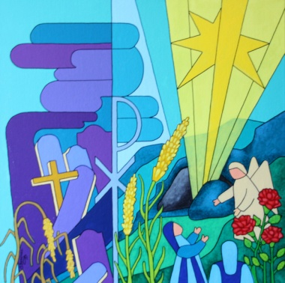Pasen, het feest van de hoop, is voor de Raad van Kerken een belangrijk moment om aandacht te vragen voor een groot aantal gezinnen en alleenstaanden, die leven in moeilijke omstandigheden. Uit bewogenheid met deze mensen en om hen een hart onder de riem te steken is door de Raad besloten om woensdag 16 april a.s. een “Paasgroetactie” te organiseren voor de bij de Raad bekende minimagezinnen.

Vanwege de vele positieve reacties die bij de Raad van Kerken blijven binnen komen op de hudige vorm van de Kerst- en Paasactie, ontvangen de bij de Raad van Kerken bekende gezinnen op de actiedag dit jaar weer een Paas-enveloppe met daarin: een Paasgroet, een levensmiddelenbon, een zoete attentie en het Paasnummer van het maandblad “Elisabeth bode”. Met de levensmiddelenbon wordt het gezin in de gelegenheid gesteld om zelf, naar eigen keuze, Paasinkopen te doen bij een JUMBO supermarkt naar keuze.

De Raad hoopt dat veel inwoners van onze gemeente op eigen initiatief dit voorbeeld gaan volgen en een Paasgroet brengen aan een familielid, buur of een onbekende, als teken van medeleven en als “ruggensteun”. Een klein gebaar kan al veel betekenen voor een ander.

Bij het organiseren van de “Paasgroetactie” wordt de Raad van Kerken geholpen door de diverse plaatselijke Diakonie- en Caritasinstellingen en de Stichting S.D.C.H., het Trefpunt Minima, Stichting Hulpfonds Hellendoorn, Stichting de Welle: afd. Vluchtelingwerk, Stichting Maatschappelijke werk “Avedan”, Stichting Voedselbank Hellendoorn, Stichting BOOM en Stichting Noabers voor Noabers.

Met vriendelijke groet,

Kerngroep Activiteiten voor de Minima van de Raad van Kerken.

* 1. Dodenherdenking op 4 mei

Zondag 4 mei 2025 worden de jaarlijkse herdenkingsbijeenkomsten gehouden voor de slachtoffers van de Tweede Wereldoorlog, zij die vielen in het voormalig Ned. Indië en tijdens conflicten en vredesmissies nadien.

De bijeenkomsten worden georganiseerd door de plaatselijke Raad van Kerken Nijverdal – Hellendoorn. Zij worden gehouden in de Protestantse Kerk aan de Dorpsstraat te Hellendoorn en

dit jaar om praktische redenen, voor het eerst in de aula van het Uitvaartcentrum aan de Duivecatelaan te Nijverdal. De keuze voor de aula geeft de mogelijkheid om meteen aan te sluiten bij de Stille tocht.

Jaarthema:

Ieder jaar kiest het Nationaal Comité 4 en 5 mei een thema dat inspireert om herdenken en vieren aan elkaar te verbinden. Dit jaar is gekozen voor ” 80 jaar vrijheid”. Met dat thema vraagt het Nationaal Comité aandacht voor de littekens die de Tweede Wereldoorlog achterliet en nog steeds zichtbaar zijn. Heel direct in families die dierbaren hebben verloren. Vermoord tijdens de Holocaust of omgekomen door oorlogsgeweld.

Herdenkingsbijeenkomst Protestantse Kerk te Hellendoorn:

Voorgangers dit jaar zijn ds. Lennart Aangeenbrug van de Protestantse Gemeente

en pastor Gerard Legtenberg van de R.K.Parochie St. Sebastianus. De muzikale begeleiding wordt verzorgd door leden van de Hellendoornse Harmonie. Verder zal een gelegenheidskoor haar medewerking verlenen. Door een jongere zal een gedicht worden voorgedragen.

Aanvang bijeenkomst: 18.30 uur.

Herdenkingsbijeenkomst aula van het Uitvaartcentrum te Nijverdal:

Ds. Liesbeth Jansen-Gort zal voorgaan in deze bijeenkomst. De muzikale medewerking wordt verzorgd door leden van Advendo. Aanvang bijeenkomst: 18.30 uur.

Informatie Stille Tocht:

Het vertrekpunt van de Stille Tocht uit Hellendoorn is de Protestantse Kerk. Daar vertrekt de stoet om 19.20 uur. De route vanuit Hellendoorn gaat ook langs het Indië monument, waar een krans wordt gelegd. De stoet vervolgt haar weg richting het Monument voor Gevallenen. In Nijverdal is het vertrekpunt de parkeerplaats bij het Uitvaartcentrum. Daar vertrekt de stoet om 19.25 uur richting het Monument voor Gevallenen.

Bij het monument wordt het programma van de gemeente Hellendoorn gevolgd, welke start om 19.45 uur met een welkom en daarna een toespraak van de burgemeester. Na twee minuten stilte en het spelen van ons volkslied, worden bij het monument, namens diverse organisaties, kransen gelegd. De kranslegging wordt afgesloten met een openbaar defilé.

De Raad van Kerken hoopt dat velen uit onze gemeente (oud en jong) de bijeenkomsten gaan bijwonen.

* 1. Kledinginzameling MOV

Zaterdag 10 mei wordt weer kleding ingezameld voor Mensen in Nood.

Van 09.00 tot 12.00 uur kunt u uw kleding brengen.

Waar? Kerkplein Sint Sebastianus, Bibenstraat 36 Hellendoorn.

Wat mag u inleveren?

Schone en herdraagbare kleding, schoenen en sokken per paar, ook speelgoed, knuffels en huishoudtextie in de vorm van dekbedovertrekken met kussenslopen. Lakens, handdoeken, theedoeken e.d.

GEEN gordijnen, vloerbedekking, tuinkussens, tafelkleden , kapotte en vuile kleding.

Wilt u alles in gesloten zakken aanleveren a.u.b.?

Dank u wel

M.O.V.

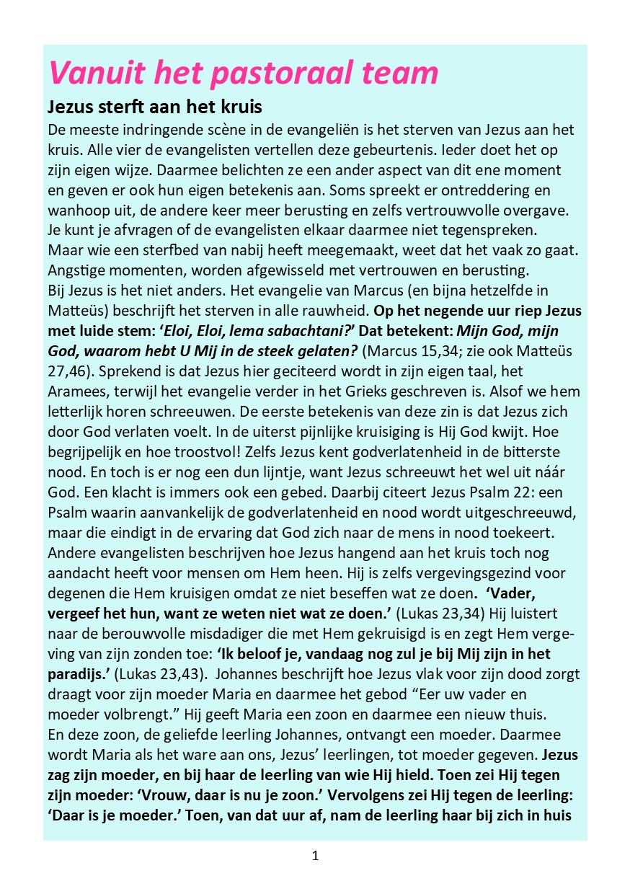

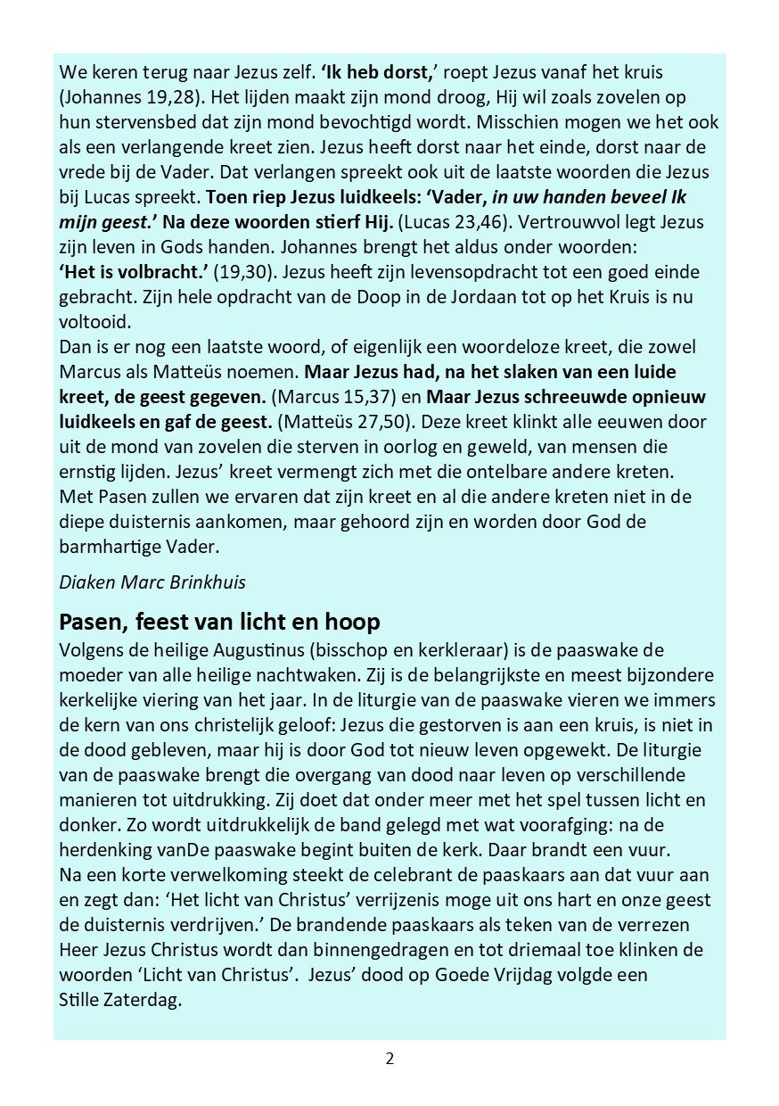

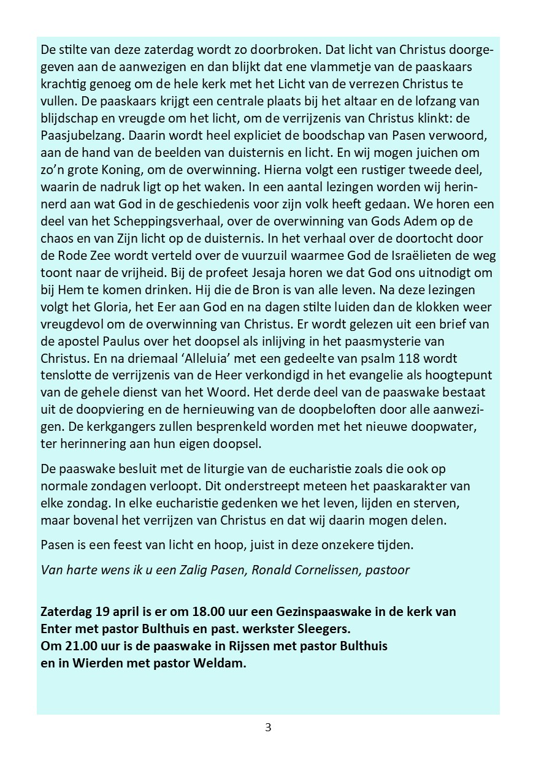

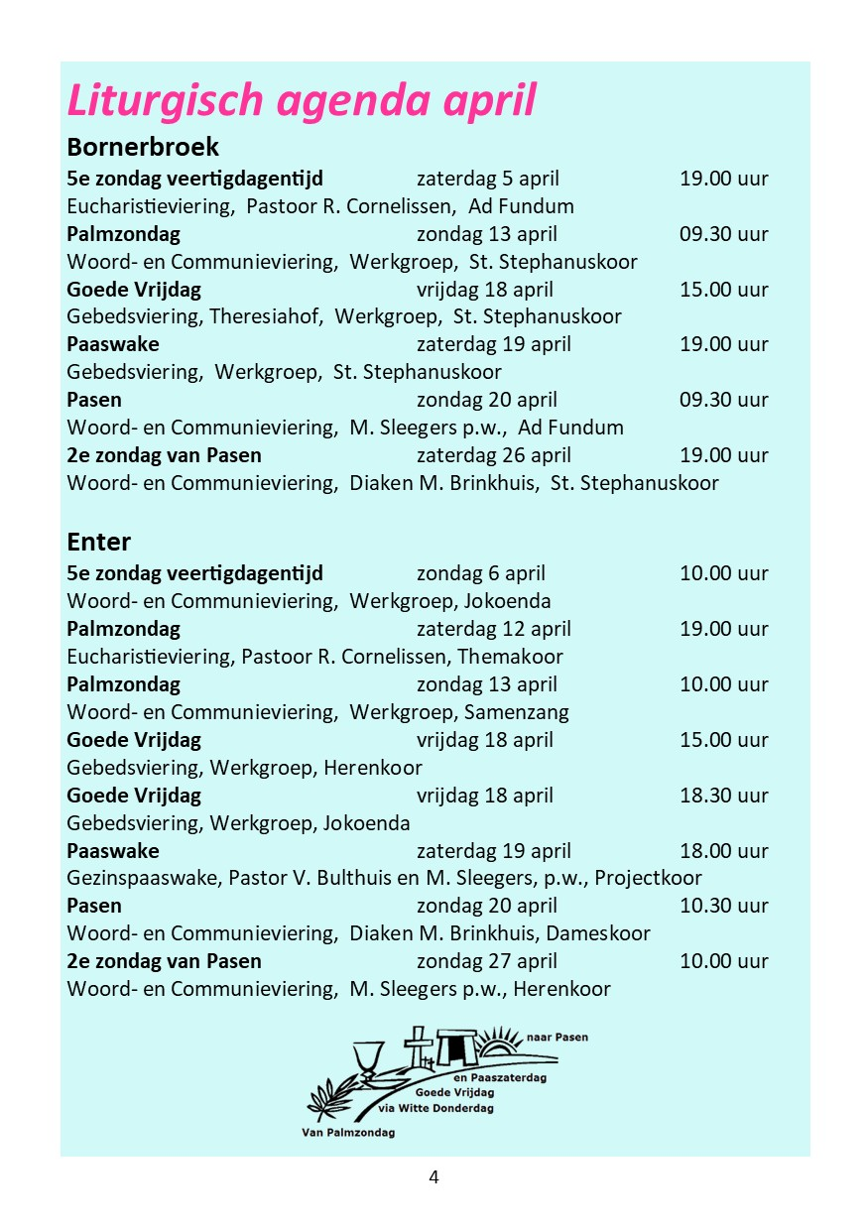

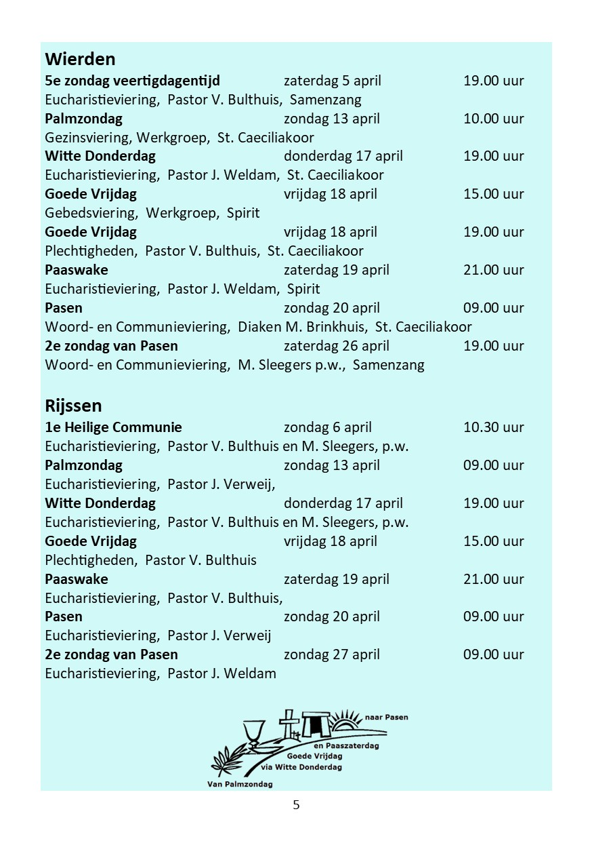

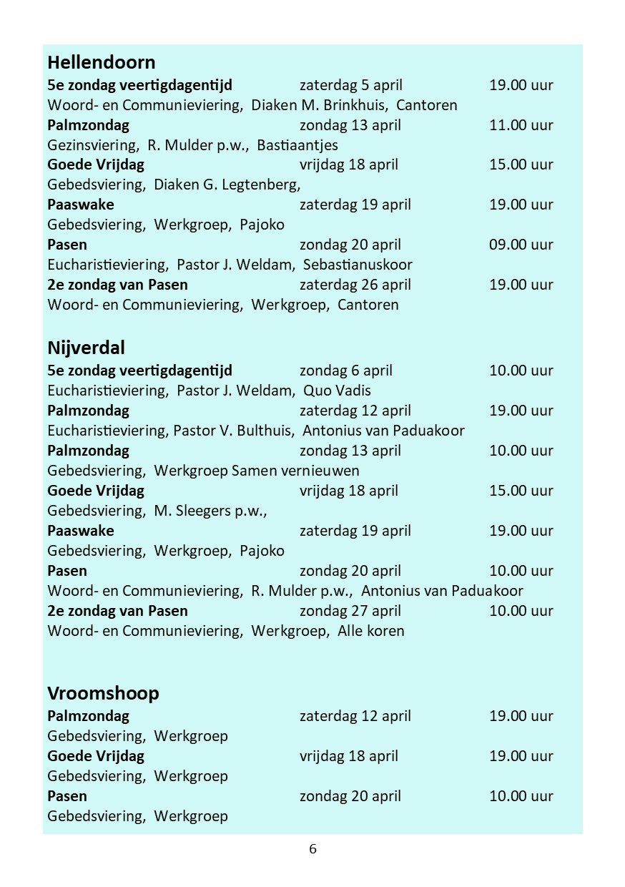

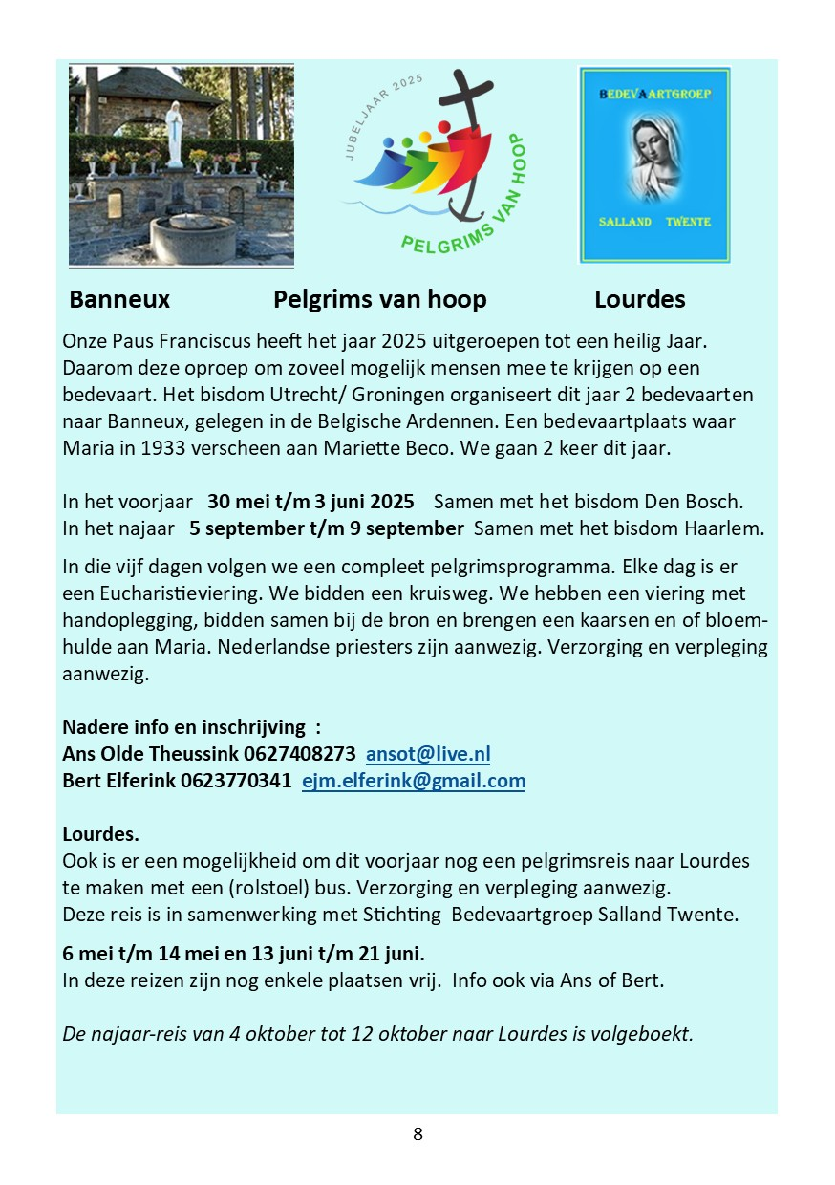

1. Liturgische agenda
   1. De Blenke

Vrijdag 25 april om 15.00 uur een woord- en Communieviering m.m.v.het Antonius van Paduakoor uit Nijverdal.

Voorganger is pastor Legtenberg.

Bewoners/sters van de Blenkeborgh zijn van harte welkom.

* 1. Krönnenzommer

|  |  |  |  |
| --- | --- | --- | --- |
| Vrijdag | 11 april. | 18.30 uur | Woord en Communieviering  m.m.v het koor uit Luttenberg  Voorganger pastor Legtenberg |
| Vrijdag | 25 april. | 18.30 uur | Woord en Communieviering  m.m.v Sebastianuskoor  Voorganger pastor Legtenberg |

* 1. Doordeweeksevieringen

|  |  |  |  |  |
| --- | --- | --- | --- | --- |
| Hellendoorn | | | | |
| Dag | Datum | Tijd | Viering | Voorganger |
| Woensdag | 16 apr. | 10.30 u | Ontmoetingsv. | M. Brinkhuis |

* 1. Bijzonderheden vieringen

|  |  |  |  |
| --- | --- | --- | --- |
| Zaterdag | 5 apr. | 19.00 uur | Cantoren  Coll: onkosten werkgroepen  Ton; Bisschoppelijke Vastenactie |
| Zondag | 13 apr. | 11.00 uur | Gezinsviering  Bastiaantjes  Koffie drinken  Coll: onkosten koren  Ton; Bisschoppelijke Vastenactie |
| Vrijdag | 18 apr. | 15.00 uur | Kruisweg | |
| Zaterdag | 19 apr. | 19.00 uur | Lichtjesviering  Pajoko  Coll; kaasen en licht | |
| Zondag | 20 apr. | 09.00 uur | Sebastianuskoor  Koffie drinken  Coll; onkosten eigen geloofsgemeenschap | |
| Zaterdag | 26 apr. | 19.00 uur | Cantoren  Coll; onderhoud pastorie | |

1. Gebedsintenties
   1. Weekend 5 en 6 april

Riek Witteveen-Holtmaat; Jans en Anna Wijnberg; Herman Hegeman; Gerrit Beumer; Jan en Tonny den Ouden- Kievitsbosch; Bennie Kappert.

* 1. Weekend 12 en 13 april

Jans en Anna Wijnberg; overleden familie Veldkamp-Bouwmeester.

* 1. Weekend 19 en 20 en 21 april Pasen

Ouders Butink-v.d. Berg Nijentap; Harry Heupink; Fred Keupers; Wim Pot(X); overleden ouders Filart-Poppe en kinderen; Gerrit Legtenberg; Bernard Vloedgraven en Dinie Vloedgraven-Bults; Riek Witteveen-Holtmaat; Jans en Anna Wijnberg; ouders Hegeman-Spoelder; Bernard Beumer en Annie Beumer-Veldhuis; Bernard Vloedgraven en Dinie Vloedgraven-Bults; Gerrit Mollink; Ton Fakkert; familie Raamsteeboers-Hegeman; Jan en Tonny den Ouden- Kievitsbosch;ouders Witteveen-Koopman; Jo Pleizier; overleden ouders van den Berg-Reimink; Dini Lorkeers-van den Berg; Gait Bruggeman; familie Bruggeman-Jonkman; familie Mars-Ruiter; overleden ouders Blaauwgeers; Henk de Jong; overleden ouders en familie Lorkeers; overleden ouders en familie Filart; Marinus Filart.

* 1. Weekend 26 en 27 april

Bernard Vloedgraven en Dinie Vloedgraven-Bults; Jans en Anna Wijnberg; Bernard Vloedgraven en Dinie Vloedgraven-Bults; ouders Woolderink-Woesthuis en Jan.

1. Agenda
   1. Collectanten

|  |  |  |
| --- | --- | --- |
| Zaterdag | 5 apr. | G. Holtmaat en J. Ruiter |
| Zondag | 13 apr. | C. Smale en J. Woertman |
| Zaterdag | 19 apr. | W. Pronk en G. Holtmaat |
| Zondag | 20 apr. | C. Smale en J. Woertman |
| Zaterdag | 26 apr. | A. Thijs en J. Schrijver |

1. Overigeberichten
   1. U kunt weer meezingen!

Bach en Meezing Johannes Passion zijn terug in Hellendoorn

Op zondag 13 april 2025 om 19.00 uur wordt er weer een Meezing Johannes Passion georganiseerd in Hellendoorn.

De Johannes-Passion van Johann Sebastian Bach is een oratorium met als onderwerp het lijden en sterven van Jezus naar het Evangelie volgens Johannes. De originele titel luidt Passio secundum Johannem.

Bach schreef de Johannes-Passion in 1724 in drie maanden tijd. Op 7 april 1724, op Goede Vrijdag, werd de Johannes-Passion voor het eerst uitgevoerd in de Nicolai Kirche in Leipzig.

Dit prachtige muziekwerk wordt nu op 13 april gezongen door het Sallands Bachkoor De koralen uit de Johannes Passion worden door u, de bezoekers, meegezongen en afgewisseld met door ds. Wassenaar gelezen recitatieven uit het oratorium. Machteld Vossen, sopraan, zingt twee aria’s. Jan de Roos begeleidt de koorstukken op de piano. Mourik Jan Heupink zal de koralen op het kerkorgel begeleiden. Het geheel staat onder leiding van Leendert Runia.

Dit concert is mede mogelijk dankzij bijdragen vanuit het Dorpsbudget dorp Hellendoorn, het Cultuurfonds en van de Commissie Bewaren en Inbrengen van de Lutherse Traditie van de PKN. Daarmee zijn de kosten nog lang niet gedekt, we hopen daarnaast op een gulle gave bij de uitgang d.m.v. de QR code, de Scipio app of in contanten.

Jongeren worden speciaal uitgenodigd om dit ‘muziekspektakel’ eens mee te maken.

Zondag 13 april, 19.00 uur

PKN kerk ‘’n Oalen Griezen’,

* 1. Gebedsbrief april: Vrouwen en vervolging

Vervolging van christenvrouwen verschilt van die van mannen. Er zijn verschillende vormen, die zich vaak ook buiten het zicht afspelen. Gedwongen huwelijk is zo’n vorm, die overal ter wereld wordt toegepast om de eer van de familie te redden. Zo wordt voorkomen dat vrouwen hun nieuwe geloof voortzetten en het geloof van de familie verlaten. Als ze zich hiertegen verzetten levert dat strijd en huisarrest op. Het is dan meestal onmogelijk om andere gelovigen te ontmoeten en het geloof met de kinderen te delen.

Ook seksueel geweld wordt als wapen ingezet, bijvoorbeeld tijdens aanvallen van militante groepen. Jonge vrouwen worden ontvoerd en gebruikt voor seksuele slavernij, velen keren nooit terug. Dit heeft een verwoestend effect op degene die meegenomen is en ook op de gemeenschap waar zij uit komen. Als ze zwanger zijn geraakt en weer vrijkomen krijgen ze te maken met stigmatisering vanuit hun eigen gemeenschap.

In veel landen worden christelijke vrouwen als tweederangsburgers gezien. Huiselijk geweld komt voor als vrouwen christen zijn geworden. Ze worden vaak opgesloten en geestelijk onder druk gezet. Deze vorm van intimidatie, bedreiging en isolement laat diepe sporen na. Is een vrouw ongehuwd dan kan ze opgesloten worden zonder contact met familie. Als ze getrouwd is, kan ze uit huis gezet worden en haar kinderen kwijt zijn. Ook fysiek geweld als verminking en mishandeling door familie wordt gebruikt om ze terug te brengen tot het geloof van het gezin en de familie.

• Bid dat vervolgde christenvrouwen en -meisjes zullen beseffen dat ze waardevol zijn in Gods ogen, en dat ze in hun kwetsbaarheid veel veerkracht mogen ontvangen.

• Dank en bid God dat ze voorbeelden van doorzettingsvermogen en moed (zijn en) mogen zijn in hun geloof, opoffering en hoop, te midden van tegenspoed.

* 1. Tulpenactie

De jaarlijkse tulpenactie van CRR (Christian Refugee Relief) is weer van start gegaan. Dit om een beetje blijdschap te verspreiden in de wereld! Bij mensen die leven onder erbarmelijke omstandigheden in vluchtelingenkampen op de Griekse eilanden Lesbos, Samos, Chios en in de hoofdstad Athene. Ook is CRR werkzaam in de Oekraïne en in Bosnië. Op die plekken waar CRR noodhulp verleent is blijdschap vaak ver te zoeken. Daar wil CRR verandering in brengen door te ondersteunen waar ze kunnen. Met een bosje tulpen kun jij daar aan bijdragen. Koop ze voor jezelf of voor een ander met een kaartje (met persoonlijke boodschap) en help mee om een beetje blijdschap te verspreiden in de wereld.

Bestel van 21 maart tot 11 april via www.stichtingcrr.nl 2 bosjes tulpen voor € 8.95, gratis bezorgd aan huis in heel Nederland op 17, 18 of 19 april.

Voor meer informatie:

Gert Bladder,

Grotestraat 208,

7443BS Nijverdal

0610912967

1. Informatie
   1. Secretariaat Hellendoorn

Geopend iedere donderdagochtend van 09.30 tot 11.30 uur.

Plaats: Het Bastion

Tel. nr.: 0548 – 65 65 55

E-mailadres: secretariaat@sebastianuskerk.nl

Wanneer je als zieke een pastor wilt spreken.

In ons pastorale werk merken we hoe belangrijk bezoek en aandacht kan zijn. Daarom zijn er ook bezoekvrijwillig(st)ers in de parochie actief. Voor ons als pastores is het belangrijk te weten wie een pastor wil spreken. In ons grote werkgebied weten we dat niet zomaar.

Daarom het verzoek dat u zelf of uw familie/kennissen doorgeven als er bezoek van een pastor gewenst is. Dit kan zijn omdat iemand in het ziekenhuis is of thuis ziek is.

U kunt dat doorgeven aan ons eigen secretariaat via de mail: secretariaat@sebastianuskerk.nl Zij nemen dan contact op met de pastores. Wilt u ook doorgeven als iemand weer uit het ziekenhuis is en waar hij/zij dan verblijft? Elke week probeert één van de pastores naar het ziekenhuis te gaan voor bezoeken. Wij doen ons best u te bezoeken, maar wilt u ons dan op de hoogte (laten) stellen.



Naam:…………………………………………………………….......

Voornamen:……………………………………………………........ m/v

Geb. Datum:……………………… Geb. Plaats:……………........

Huidige adres:…………………………………………………….....

Postcode/woonplaats:…………………………………………........

Verhuisdatum:……………………………………………………......

Nieuw adres:………………..…………………………………….......

Postcode/woonplaats:………………………………………............

Tel. nr:……………………..……………………………………….......

Wil wel / geen lid blijven van de parochie.

Gezinsleden en geboortedatums:

……………………………………………………………… m/v

……………………………………………………………… m/v

……………………………………………………………… m/v

Als parochianen gaan verhuizen naar een andere plaats (ook wat betreft Hulsen) behoren ze officieel niet meer tot de parochie Hellendoorn. Alle parochies hebben namelijk, net als de gemeentes, haar eigen parochiegrenzen.

Als parochie krijgen wij de verhuizingen door van de SILA (Landelijke Stichting Interkerkelijke Leden Administratie), die de verhuizingen op haar beurt weer doorkrijgt van de gemeente. Wij schrijven dan de mensen uit als lid van de parochie. Nu denken heel veel mensen dat ze, als ze zelf niets doorgeven aan de parochie, automatisch lid blijven van onze parochie.

Dat is dus niet zo.

Wil men om speciale redenen toch lid blijven van de parochie Hellendoorn, dan moet men dit zelf doorgeven. De parochie gaat er van uit dat men dan ook een bijdrage levert aan het Parochiefonds.